Глава местной администрации ВМО СПб п. Молодёжное
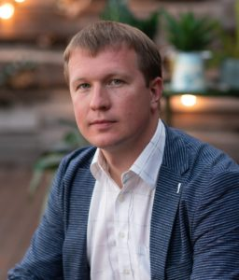

Денисов Никита Сергеевич
Денисов Никита Сергеевич родился 26 июня 1984 года в Ленинграде.
В 2006 году окончил Северо-Западную академию государственной службы по специальности «Государственное и муниципальное управление». С 2006 по 2009 год в том же учебном заведении проходил обучение в аспирантуре на кафедре политологии.
С 2014 года избран председателем правления садоводческого некоммерческого товарищества «Ветеран» в поселке Ушково Курортного района.
С октября 2019 года – глава местной администрации ВМО пос. Молодёжное

Местная администрация ВМО СПб п. Молодёжное:
1 | Глава МА ВМО СПб п. Молодёжное | Денисов Никита Сергеевич | 679-25-96
2 | Заместитель Главы МА ВМО СПб п. Молодёжное | Татарникова Юлия Николаевна | 679-25-96
3 | Главный бухгалтер МА ВМО СПб п. Молодёжное | Евсеенко Мария Александровна | 679-25-96
4 | Ведущий специалист сектора экономики и финансов МА ВМО СПб п. Молодёжное | Веденеева Инна Владимировна | 679-25-96
5 | Ведущий специалист отдела опеки и попечительства МА ВМО СПб п. Молодёжное | Прасылова Наталья Анатольевна | 679-25-96
6 | Специалист 1-ой категории по благоустройству МА ВМО СПб п. Молодёжное | Вородимова Евгения Сергеевна | 679-25-96

